2월 27일 황성섭 작업일지

3종류 집 박스 콜라이더 적용 및 프리팹 생성

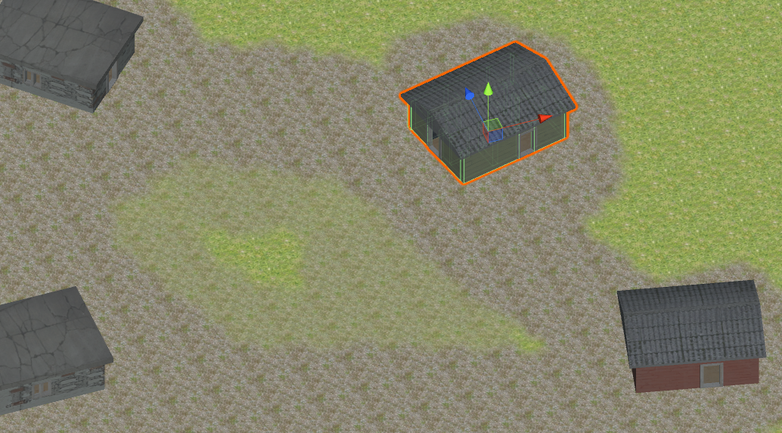

신규 지역 – 컨테이너 단지 (벽 배치, 바닥 텍스쳐 깔아놓음)

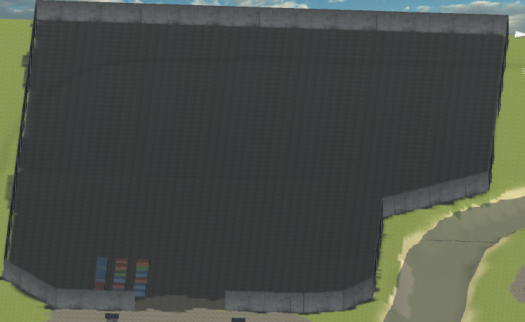

컨테이너 6종류 박스 콜라이더 적용 및 프리팹 생성

